Министерство транспорта Российской Федерации

Федеральное государственное автономное образовательное

учреждение высшего образования

«Российский университет транспорта»

(ФГАОУ ВО РУТ(МИИТ), РУТ (МИИТ)

Институт транспортной техники и систем управления

Кафедра «Управление и защита информации»

Практическое задание № 2

по дисциплине: «Цифровые технологии»

на тему: «Основы работы в файловом менеджере *Double Commander*»

Выполнил: ст. гр. ТБЖ-211

Зайцев Д.В

Вариант №12

01.03.2023

(дата выполнения)

Проверил: к.т.н., доц. Сафронов А.И.

(дата приёмки)

**Требуется доработка**

Москва – 2023 г.

**Цель работы:**

Приобрести навыки работы с двухпанельным файловым менеджером *Double Commander*.

**Формулировка задачи:**

Выполнить пункты и положения содержательной части настоящего документа.

**1.** В файловом менеджере *Double Commander* с помощью клавиши F7 создал каталог, который назвал свои ФИО.

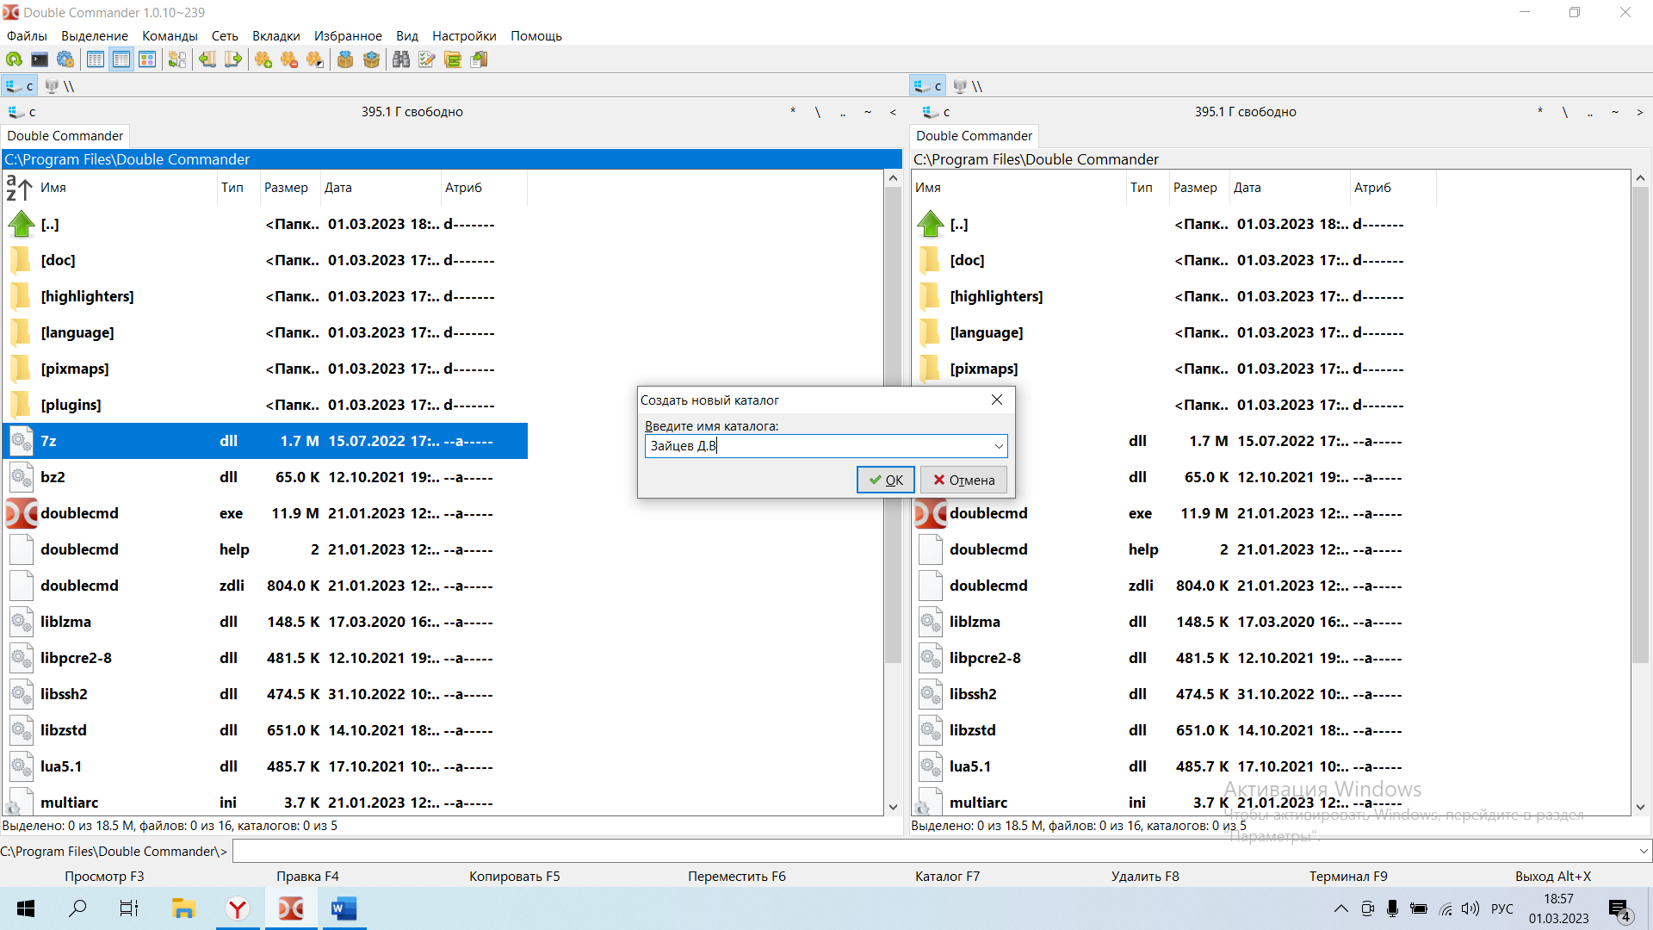

**2.** Разместил в созданном каталоге 15 файлов, различного расширения. Далее я создал копии этого каталога. Далее я создал копию этого каталога, чтобы не возвращаться к более ранним шагам при допуске ошибки.

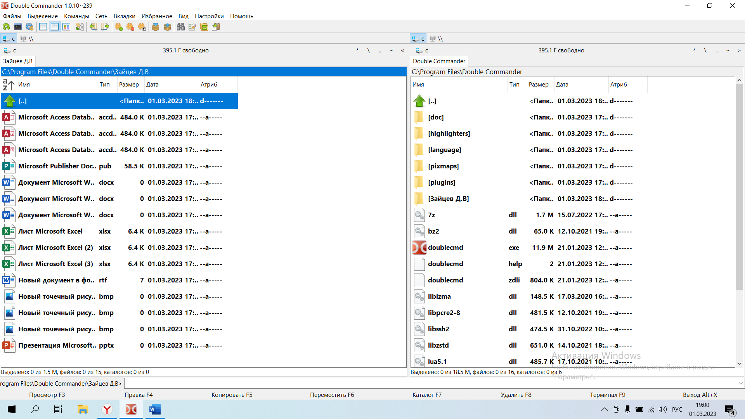

**3.** Выделил все файлы и с помощью сочетания клавиш Ctrl+M открыл групповое переименование. Там имена всех файлов заменил на трехзначный порядковый номер, с записью недостающих нулей слева, и перед порядковым номером добавил знак %.

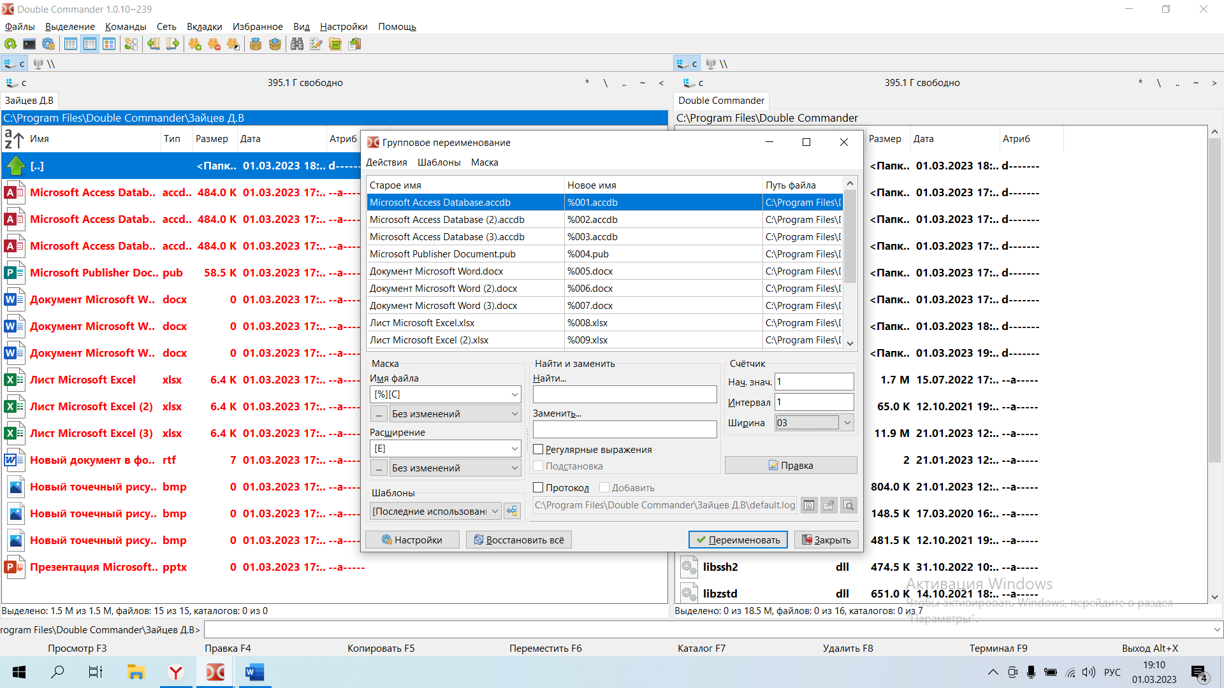

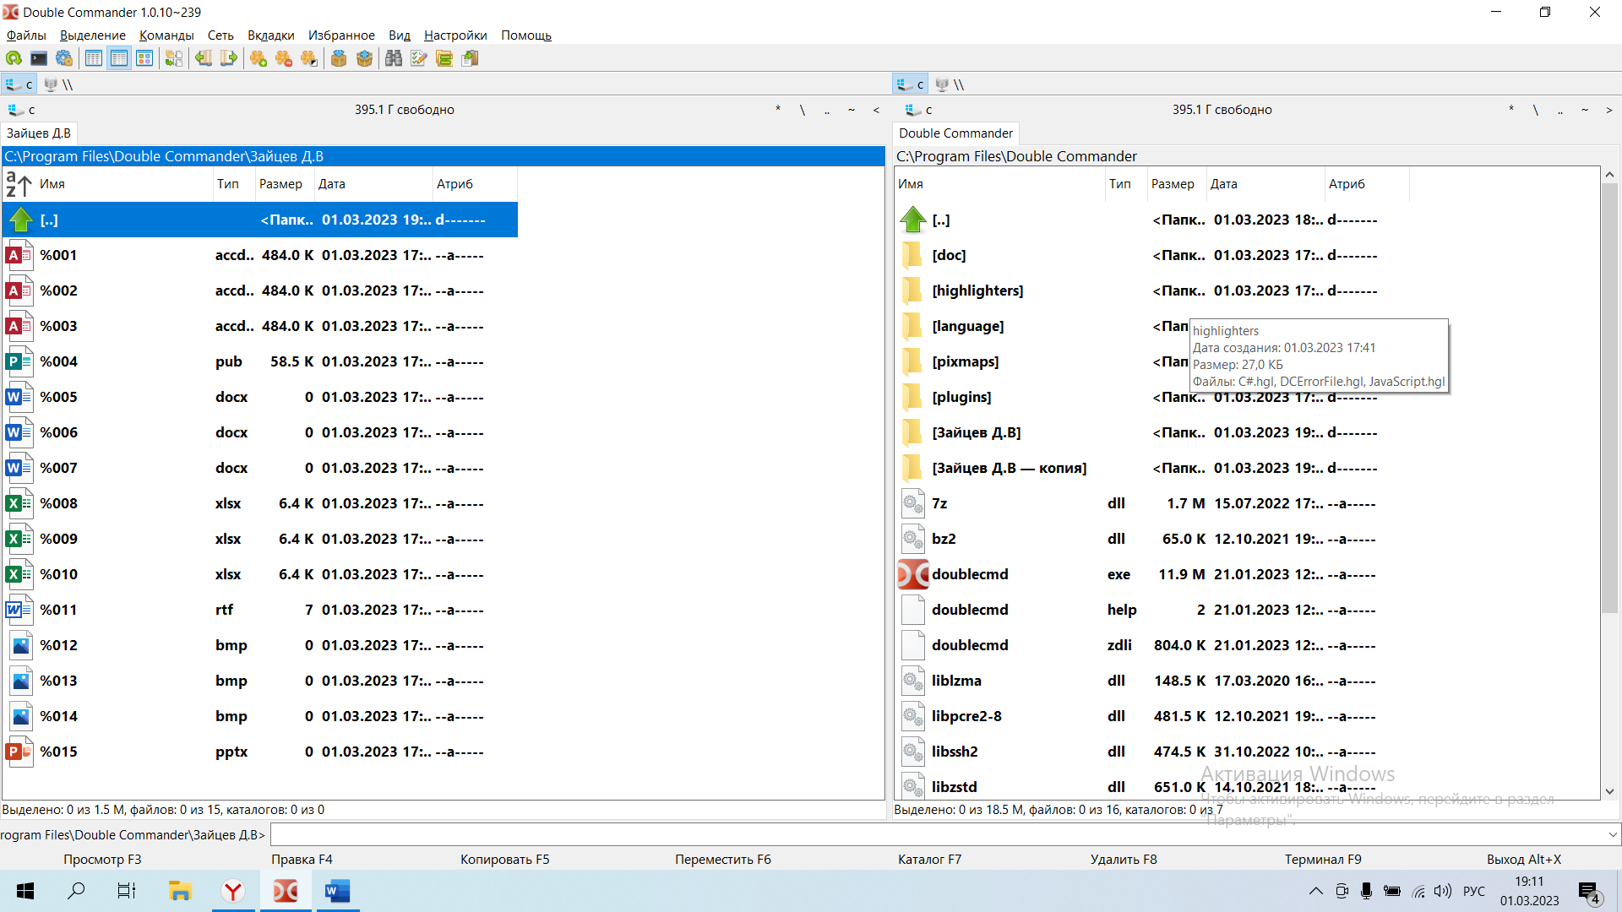

**4.** Выделил все файлы с новыми именами и упаковал их в *.zip. Архив назвал фамилией с индексом <1>.

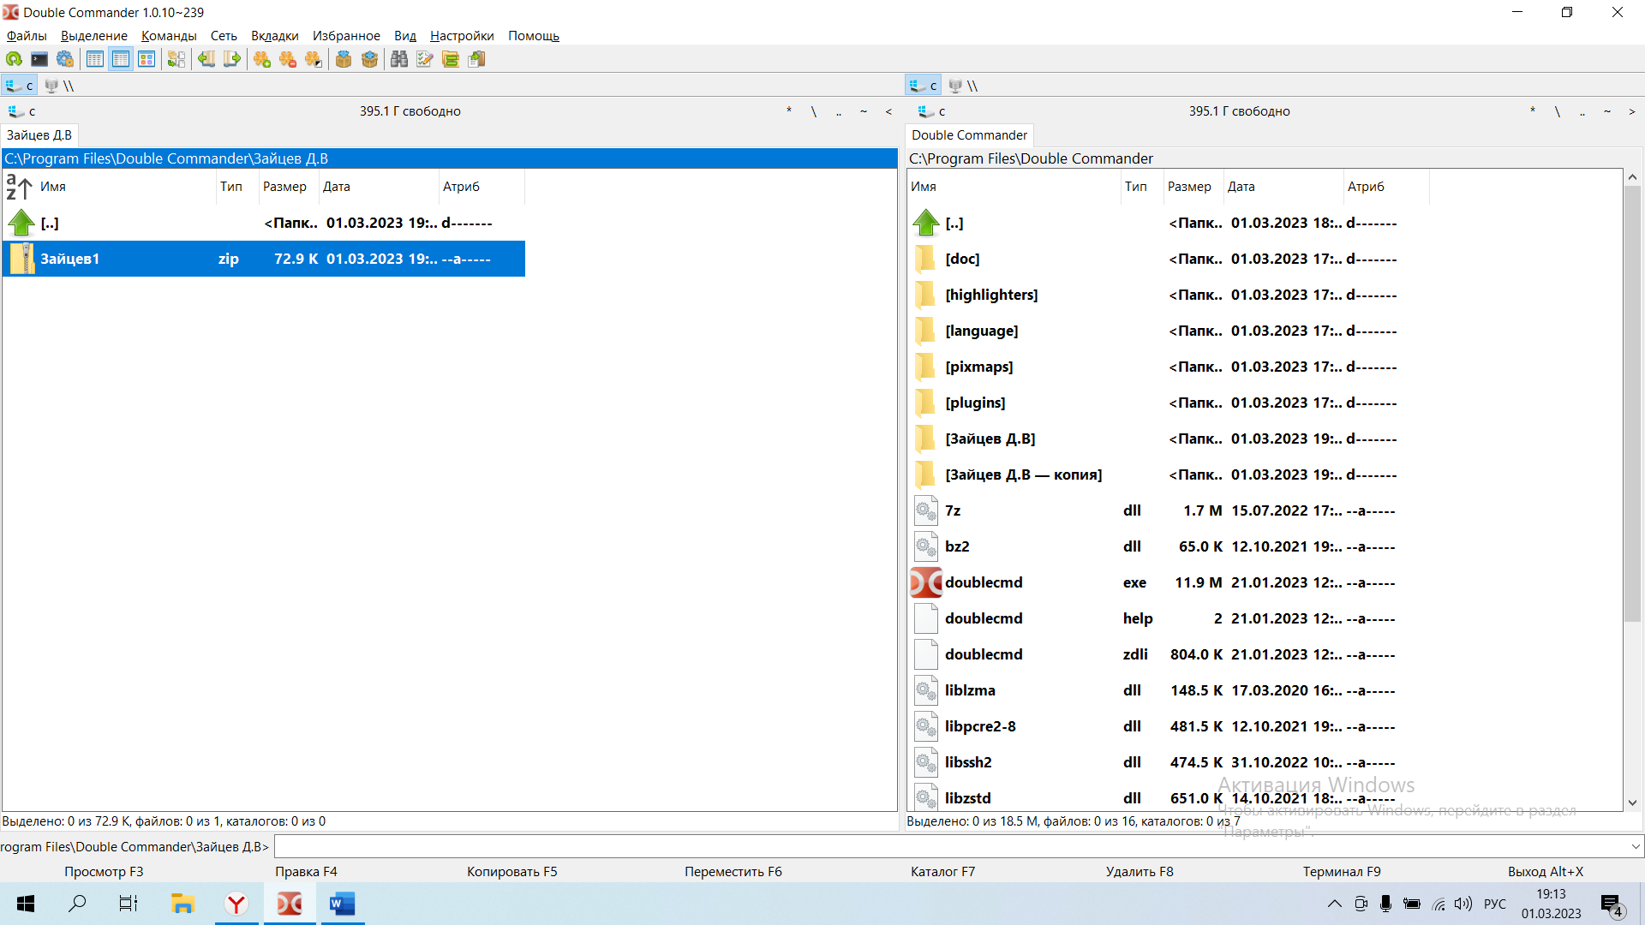

**5.** Перешел в сделанную копию каталога. Выделил все файлы и с помощью сочетания клавиш Ctrl+M открыл групповое переименование. Имя файла поменял на текущую дату в формате <ггггммдд>, а расширение поменял датой последнего изменения файла в формате <ддммгггг>.

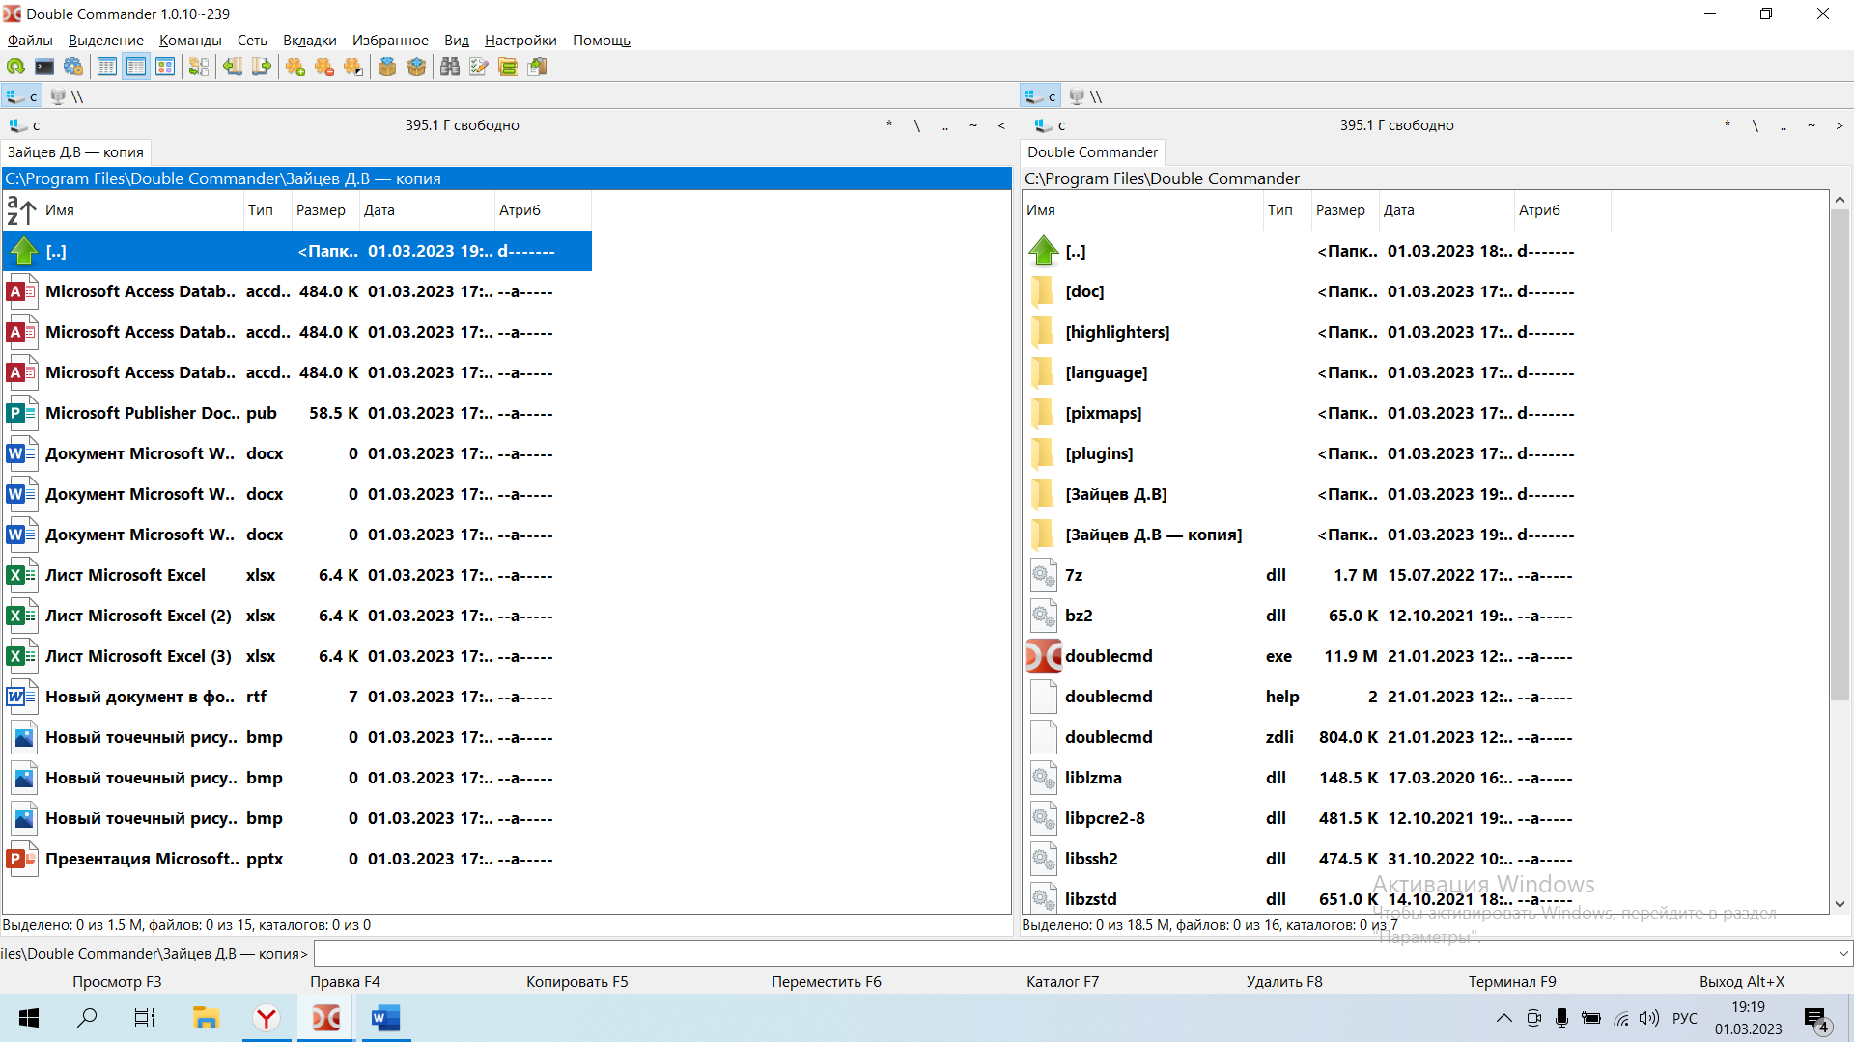

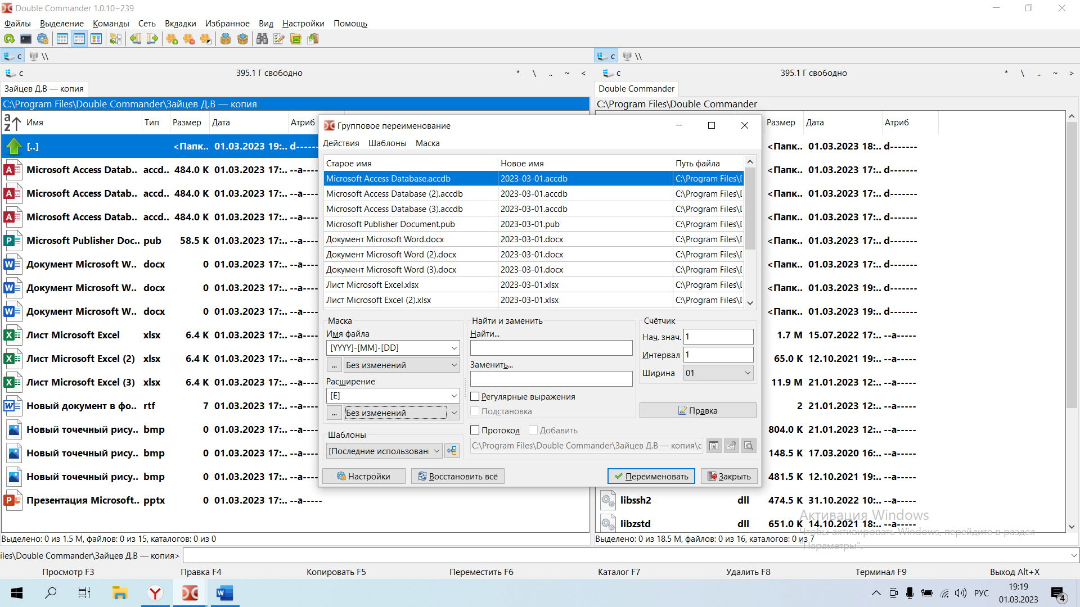

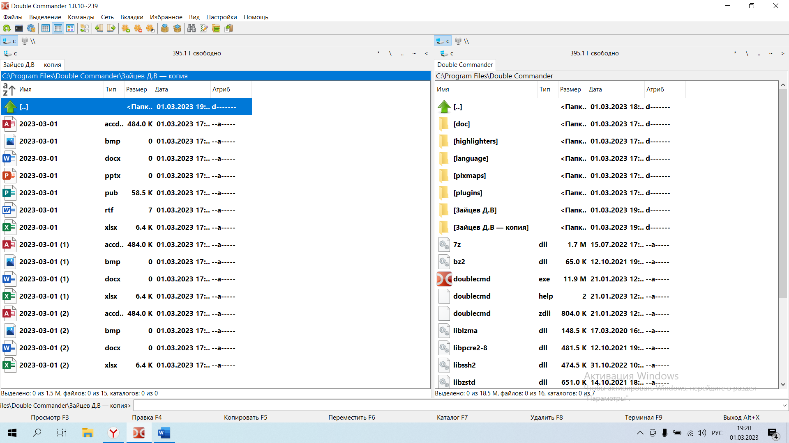

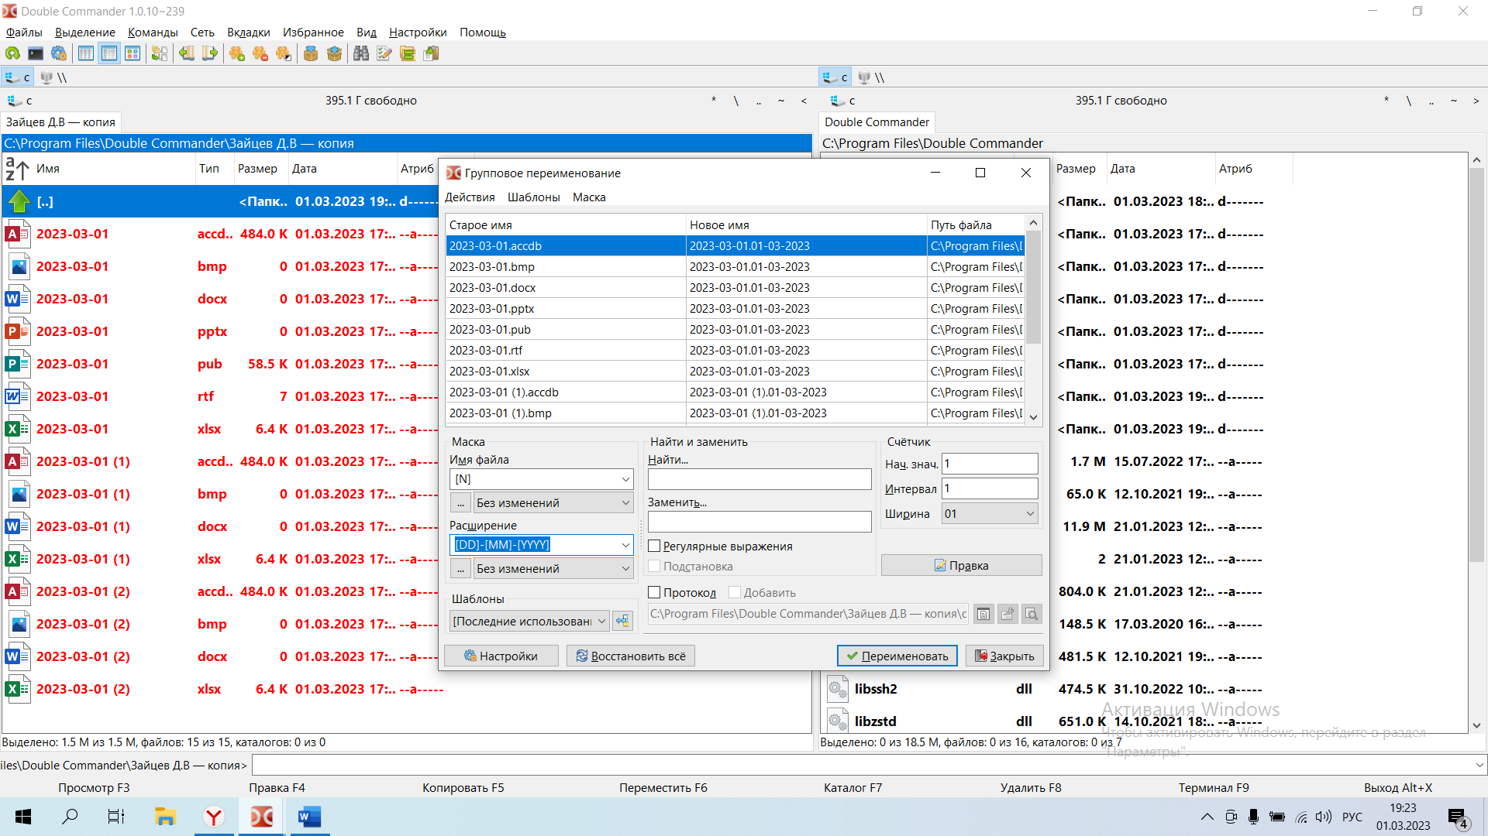

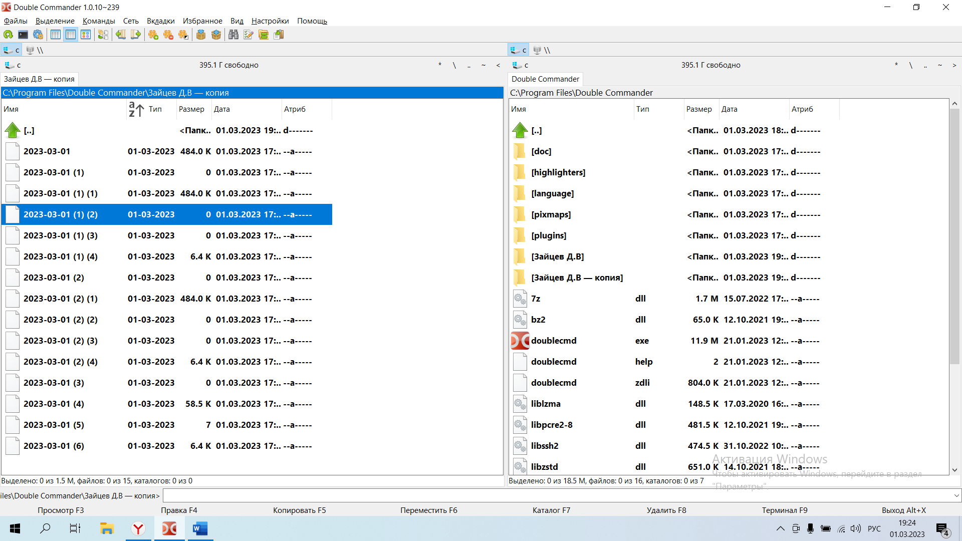

**6.** Выделил все файлы с новыми именами и упаковал их в *.zip. Архив назвал фамилией с индексом <2>.

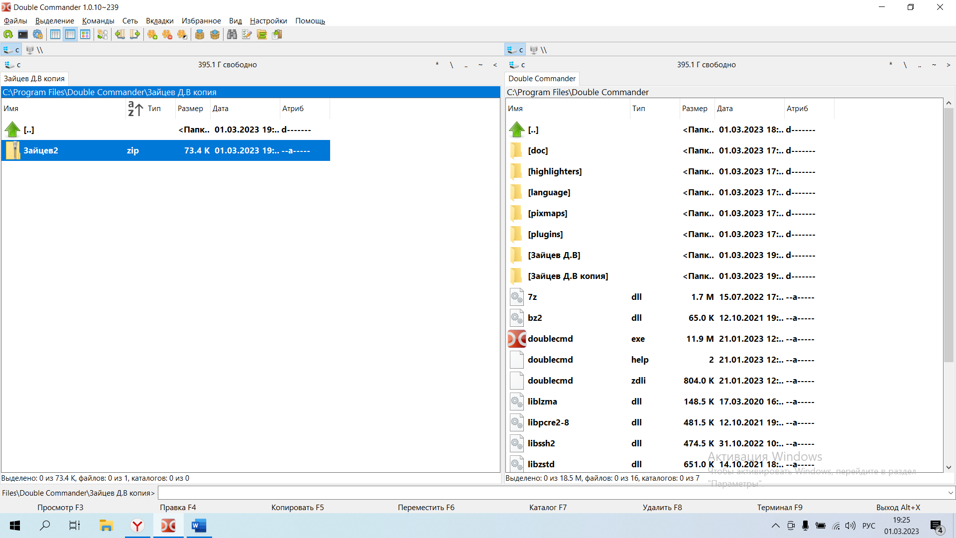

**Вывод:** в этой работе я научился работать с файловым менеджером Double Commander. А именно освоил групповое переименование, копирование файлов и сжатие в *.zip.

Организовать связку с постановкой задачи, её пунктами.

Скриншоты без описания – ни о чём не говорят.

Дополнить отчёт описанием производимых действий.

Акцентировать внимание читателя отчёта на конкретных областях привлечения внимания. Избыточность из скриншотов убрать.

Составить вывод о проделанной работе.

**Схема**

Конец

1. Создала каталог
2. Переименовала файлы без изменения расширения
3. Создала архив (*zip)
4. Переименовала файлы с изменением расширения
5. Сделала архив (2) (*zip)

Нет, подойдут любые файлы

Нужны ли какие-то особые файлы?

Данные

Начало